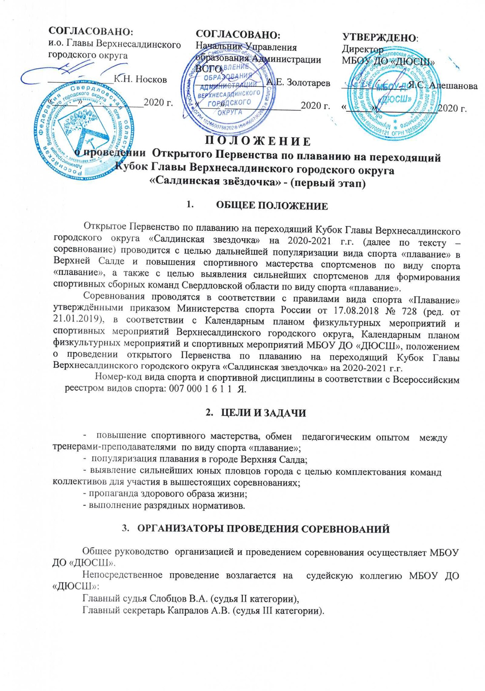

1. **МЕСТО, СРОКИ И ВРЕМЯ ПРОВЕДЕНИЯ**

Место проведения соревнований: Свердловская область г. Верхняя Салда, спортивный комплекс «Крепыш» (ул. Спортивная, 10/1).

Сроки проведения соревнований: заключительный этап–30 октября 2020 года.

Программа проведения:

|  |  |  |  |
| --- | --- | --- | --- |
| Дата | Время | Дистанция | Стиль |
| 30 октября 2020 года | 13.00-13.30 | разминка | - |
| 13.30-15.00 | 50 метров | Вольный стиль |
| 15.00-15.30 | эстафета  4х50 | В/с-смешанная |
| 15.30-16.00 | награждение |  |

1. **ТРЕБОВАНИЯ К УЧАСТНИКАМ И УСЛОВИЯ ИХ ДОПУСКА**

Соревнования проводятся среди мальчиков и девочек по следующим возрастным категориям: 2009г.р.,2010 г.р., 2011 г.р., 2012 г.р. и моложе, имеющие медицинский допуск.

Состав команды (всего, спортсменов, тренеров) не ограничено.

К соревнованиям допускаются иногородние спортсмены по предварительному согласованию с главным судьей соревнований.

Спортсмены, которые несвоевременно подали заявки, к соревнованиям не допускаются.

Требования, детализированные настоящим Положением, не могут противоречить Положению о проведении Открытого Первенства по плаванию на переходящий Кубок Главы Верхнесалдинского городского округа «Салдинскаязвёздочка»на 2020-2021.

Соревнования проходят в соответствии с Рекомендациями Роспотребнадзора по организации работы спортивных сооружений, плавательных бассейнов и фитнес-клубов в условиях сохранения рисков распространения СOVID-19.

Время проведения соревнования предварительно согласовывается с главным судьей соревнований, в соответствии с графиком проведения для каждой команды в отдельности.

В случае большого количества участников соревнований, организатор оставляет за собой право ограничить количество участников направивших заявку, либо о разделении соревнований на несколько дней. О принятом решении, главный судья сообщает представителям команд, не позднее, чем за три дня до проведения соревнований.

Участники и их сопровождающие (тренер-преподаватель), допускаются с получением результатов не ранее 3 календарных дней до начала соревнований, справки на тестирование на новую коронавирусную инфекцию Covid-19, методом полимеразной цепной реакции (ПЦР).

1. **УСЛОВИЯ ПОДВЕДЕНИЯ ИТОГОВ**

Соревнования личные.

Результаты оцениваются в секундах и минутах.

Победители и призеры в личном виде программы определяются по наименьшему результату в каждой возрастной группе. При равенстве результатов у двух и более спортсменов участники получают одинаковое место.

1. **НАГРАЖДЕНИЕ**

Победители и призёры соревнований в каждой возрастной группе, награждаются грамотами и медалями,

За эстафетное плавание, победители и призёры, в каждой возрастной группенаграждаются грамотами, медалями и кубками.

1. **ЗАЯВКИ НА УЧАСТИЕ В МЕРОПРИЯТИИ**

Предварительные заявки на участие в соревнованиях подаются на электронный адрес: **slobcov@ya.ru** до 18.00 часов 28 октября 2020 года.

Оригиналы заявок и соответствующие документы предоставляются в мандатную комиссию в день соревнований.

К заявкам прилагаются следующие документы на каждого участника соревнований:

- паспорт гражданина Российской Федерации (свидетельство о рождении до 14 лет);

- полис обязательного медицинского страхования;

- договор (оригинал) о страховании от несчастных случаев и болезней, жизни и здоровья.

Заявки на участие в эстафетном плавании должны быть поданы одновременно с именными, техническими заявками и подтверждены при прохождении комиссии по допуску в письменной форме.

Именной состав команд эстафетного плавания подается в порядке, установленном Правилами соревнований.

При подаче технической заявки, необходимо указать Фамилию, Имя, Отчество судьи делегированного для судейства соревнований.

Руководители команд несут персональную ответственность за подлинность документов, предоставленных в комиссию по допуску.

Вся ответственность за допуск участников к Соревнованиям возлагается на главную судейскую коллегию.

Вся информация по заявкам используется и хранится исключительно в МБОУ ДО «ДЮСШ» и не подлежит передачи третьим лицам.

Медицинская заявка участников соревнований сдается представителем команды в мандатную комиссию по месту проведения соревнований в начале дня соревнований.

1. **УСЛОВИЯ ФИНАНСИРОВАНИЕ**

Расходы,связанные с организацией и проведением соревнований (услуги по обеспечению места проведения соревнования, услуги по обеспечению безопасности объекта во время проведения соревнования)несет МБОУ ДО«ДЮСШ».

Расходы, связанные с наградной атрибутикой, несет администрация Верхнесалдинского городского округа.

Расходы по командированию спортсменов и тренеров-преподавателей за счет командирующей организации.

Страхование участников соревнований проводится за счет средств командирующих организаций.

1. **ОБЕСПЕЧЕНИЕ БЕЗОПАСНОСТИ УЧАСТНИКОВ И ЗРИТЕЛЕЙ**

Спортивные соревнования проводятся в соответствии с Федеральным законом от 04.12.2007 г. № 329-ФЗ «О физической культуре и спорте в Российской Федерации».

Обеспечение безопасности участников и зрителей на спортивных соревнованиях осуществляется согласно требованиям Правил обеспечения безопасности при проведении официальных спортивных соревнований, утвержденных постановлением Правительства Российской Федерации от 18 апреля 2014 г. № 353.

Физкультурные и спортивные мероприятия проводятся на спортивных сооружениях, отвечающих требованиям соответствующих нормативно-правовых актов, действующих на территории Российской Федерации и направленных на обеспечение общественного порядка и безопасности участников и зрителей, а также при условии наличия актов технического обследования готовности объектов спорта к проведению мероприятий, утверждаемых в установленном порядке.

Лица, в собственности или во владении которых находятся объекты спорта, которые используются для проведения соревнований, обеспечивают надлежащее техническое оборудование мест проведения мероприятия в соответствии с требованиями технических регламентов, национальных стандартов, нормами, правилами и требованиями, установленными органами государственного контроля (надзора), санитарными правилами и несут ответственность в соответствии с законодательством Российской Федерации за причинение вреда жизни или здоровью лиц, осуществляющих занятия физической культурой и спортом на таких объектах спорта.

Участие в соревнованиях осуществляется только при наличии договора (оригинал) о страховании от несчастных случаев (т.е. внезапных, непредвиденных случаев, повлекших за собой обращение в ЛПУ, утрату трудоспособности либо смерть застрахованного лица), который предоставляется в мандатную комиссию на каждого участника соревнований. Страхование участников соревнований может проводиться как за счет бюджетных, так и внебюджетных средств, в соответствии с действующим законодательством Российской Федерации.

Антидопинговое обеспечение спортивных мероприятий в Российской Федерации осуществляется в соответствии с Общероссийскими антидопинговыми правилами, утвержденными приказом Минспорта России от 09 августа 2016 г. № 947.

Оказание скорой медицинской помощи осуществляется в соответствии с приказом Министерства здравоохранения Российской Федерации от 01.03.2016 г. № 134н «О порядке организации медицинской помощи лицам, занимающимся физической культурой и спортом (в том числе при подготовке и проведении физкультурных мероприятий и спортивных мероприятий), включая порядок медицинского осмотра лиц, желающих пройти спортивную подготовку, заниматься физической культурой и спортом в организация и (или) выполнить нормативы испытаний (тестов) Всероссийского физкультурно-спортивного комплекса «Готов к труду и обороне».

Ответственность за обеспечение безопасности участников и зрителей при проведении соревнования возлагается на МБОУ ДО «ДЮСШ».

Ответственность за соблюдение норм и правил безопасности при проведении соревнований являетсяглавный судья.

МБОУ ДО «ДЮСШ» обеспечивает соблюдение санитарно-эпидемиологических требований, установленных Федеральной службой по надзору в сфере защиты прав потребителей и благополучия человека, на объекте спорта в период проведения массового мероприятия (соревнования), а также проведения профилактических дезинфекций (перед проведением массового мероприятия (соревнования)) и заключительной дезинфекции (после проведения массового мероприятия (соревнования)) обработки объекта спорта в соответствии с методическими рекомендациями МР 3.1/2.1 0184-20 Федеральной службы по надзору в сфере защиты прав потребителей и благополучия человека Российской Федерации.

1. **ПРЕДОТВРАЩЕНИЕ ПРОТИВОПРАВНОГО ВЛИЯНИЯ НА РЕЗУЛЬТАТЫ ОФИЦИАЛЬНЫХ СПОРТИВНЫХ СОРЕВНОВАНИЙ**

Организаторами в рамках настоящих соревнований соблюдается:

- запрет на любое противоправное влияние на результаты спортивных соревнований, включенных в настоящее положение,

- запрет на участие в азартных играх в букмекерских конторах и тотализаторах путем заключения пари на официальные спортивные соревнования в соответствии с требованиями, установленными пунктом 3 части 4 статьи 26.2 Федерального закона от 04.12.2007 года № 329- ФЗ «О физической культуре и спорте в Российской Федерации.

**Положение является официальным вызовом на соревнование**

(основанием для направления, в т.ч. командирования, спортсменов, тренеров и судей).